**Actividad 1**

**Investigación sobre conceptos de Sistemas Operativos**

**Puntos clave**

* Tipos de Kernel y sus diferencias.
* User vs Kernel Mode.

**Cuerpo**

**¿Qué es Kernel?**

El Kernel se conoce como el core de un sistema operativo y por lo general tiene el control de todo el sistema. En otras palabras, se puede entender por Kernel a una parte fundamental y esencial del sistema operativo que actúa como intermediario entre el hardware y el software, permitiendo que los programas y aplicaciones se comuniquen con los componentes físicos del equipo, como la memoria, el procesador, el disco duro y los dispositivos periféricos. El Kernel es responsable de gestionar los recursos del sistema, asignando y liberando memoria, administrando el tiempo de procesador y manejando las interrupciones del hardware.

Además de su función de gestión de recursos, el Kernel también proporciona servicios y funciones básicas que permiten el funcionamiento adecuado del sistema, como el manejo de archivos y directorios, el control de procesos, la comunicación entre aplicaciones y la seguridad del sistema. En resumen, el Kernel es una pieza fundamental para el funcionamiento correcto y estable de cualquier sistema operativo, ya que, sin él, el software no podría interactuar con el hardware y el sistema sería inoperable.

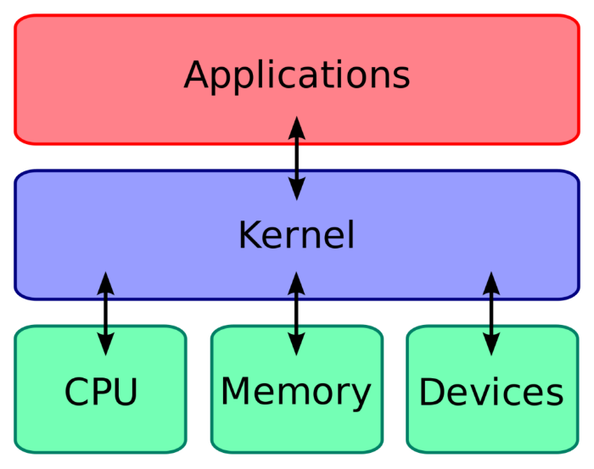

**Tipos de Kernel y sus diferencias.**

Existen principalmente tres tipos de kernels en función de cómo gestionan las interacciones entre el hardware y el software. Serían los siguientes:

* Kernel Monolítico.
* Kernel basado en MicroKernel.
* Kernel híbrido.

Cada tipo de kernel tiene sus ventajas y desventajas, y la elección del tipo de kernel depende de los requisitos específicos del sistema operativo y el equilibrio entre rendimiento, estabilidad y mantenibilidad que se busque lograr. Algunos ejemplos de sistemas operativos con estos tipos de kernels son Linux (monolítico), QNX (basado en microkernel) y Windows NT (híbrido).

**Kernel Monolítico**

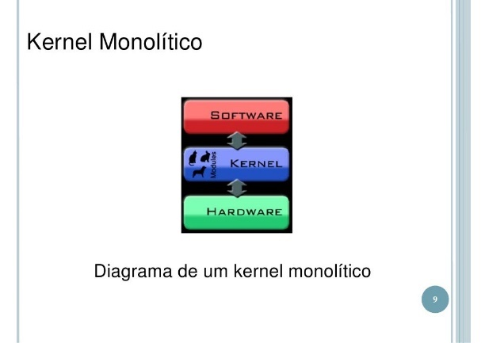

En un kernel monolítico, todo el código central del sistema operativo y los controladores de dispositivos se ejecutan en el mismo espacio de memoria y tienen acceso directo a las estructuras de datos del núcleo. Esto significa que todas las funciones del sistema operativo se encuentran en un solo bloque de código. Es el tipo de kernel más antiguo y simple, con una estructura compacta y eficiente.

Ventajas

* Tiene un rendimiento generalmente rápido, ya que las funciones del kernel se pueden acceder de manera directa y eficiente.
* Es más simple de implementar y depurar.

Desventajas

* Un error en una parte del kernel puede afectar a todo el sistema.
* El tamaño del kernel puede ser más grande debido a que todo está incluido en un solo bloque de código.

**Kernel basado en MicroKernel**

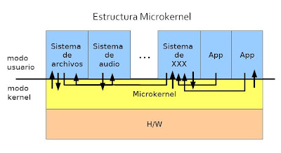

En un kernel basado en microkernel, solo las funcionalidades esenciales y críticas se mantienen en el espacio del núcleo, mientras que el resto de servicios, como el sistema de archivos y la gestión de procesos, se ejecutan fuera del kernel en el espacio de usuario. El microkernel actúa como intermediario para permitir la comunicación entre los servicios del sistema operativo y los controladores de dispositivos.

Ventajas

* Mayor estabilidad y robustez, ya que un error en un servicio no afecta a otros.
* Mayor flexibilidad y modularidad, lo que permite agregar o eliminar servicios sin afectar al núcleo.

Desventajas

* Debido a las comunicaciones entre el kernel y los servicios en espacio de usuario, puede tener un rendimiento ligeramente más lento que un kernel monolítico.

**Kernel híbrido**

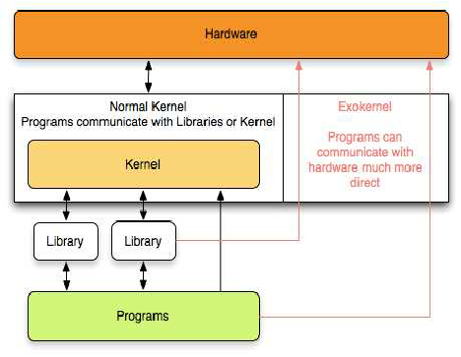

Un kernel híbrido es una combinación de características de los kernels monolíticos y los basados en microkernel. En un kernel híbrido, algunas partes del sistema operativo se ejecutan en el espacio de núcleo, mientras que otras se ejecutan en el espacio de usuario. Esto permite mantener la eficiencia de un kernel monolítico y la estabilidad de un kernel basado en microkernel.

Ventajas

* Puede aprovechar la eficiencia de un kernel monolítico para ciertas operaciones críticas.
* Proporciona una mayor modularidad y aislamiento para ciertos servicios, mejorando la estabilidad.

Desventajas

* Puede ser más complejo de implementar y depurar que un kernel monolítico puro.

**User vs Kernel Mode.**

En los sistemas operativos modernos, como Windows, Linux o macOS, el procesador puede operar en dos modos distintos: el modo Usuario (User Mode) y el modo Kernel (Kernel Mode). Estos modos representan diferentes niveles de privilegios y control sobre el hardware, lo que tiene un impacto significativo en la seguridad, estabilidad y rendimiento del sistema.

**User Mode (Modo Usuario)**

En el modo Usuario, las aplicaciones y programas de usuario se ejecutan con restricciones y privilegios limitados. Esto significa que las instrucciones y operaciones que pueden realizar están restringidas y supervisadas por el sistema operativo. Las aplicaciones en modo usuario no pueden acceder directamente a los recursos del hardware, como la memoria RAM o los dispositivos periféricos, ni pueden modificar la configuración del sistema.

Características del User Mode (Modo Usuario)

* Privilegios Limitados: Las aplicaciones en modo Usuario tienen acceso limitado a los recursos del sistema, lo que significa que no pueden realizar operaciones que puedan afectar el funcionamiento global del sistema o acceder directamente a hardware crítico.
* Espacio de Usuario: Las aplicaciones en modo Usuario operan en un espacio de memoria aislado y protegido del kernel y otras aplicaciones, lo que evita que una aplicación dañina o con errores pueda afectar a otras partes del sistema.
* Protección de Recursos: El sistema operativo supervisa y controla las operaciones realizadas por las aplicaciones en modo Usuario, garantizando que no puedan acceder a recursos que no les corresponden.
* Interfaz de Sistema: Las aplicaciones en modo Usuario interactúan con el sistema operativo y acceden a los servicios del kernel mediante llamadas al sistema (system calls), lo que permite al kernel controlar y autorizar las operaciones solicitadas.

Funcionamiento del User Mode

Cuando una aplicación se ejecuta en modo Usuario, se encuentra en un ambiente restringido y seguro. Puede acceder solo a sus propios recursos y a servicios proporcionados por el kernel a través de llamadas al sistema. Si la aplicación necesita realizar operaciones que requieren privilegios elevados o acceso directo al hardware, debe solicitarlo al kernel mediante una llamada al sistema. El kernel, en el modo Kernel, verificará la solicitud, realizará la operación solicitada y luego devolverá el control a la aplicación en modo Usuario.

Ventajas del User Mode

* Seguridad: Las aplicaciones en modo Usuario están aisladas del kernel y otras aplicaciones, lo que reduce el riesgo de daños causados por errores o comportamiento malicioso.
* Estabilidad: Al restringir el acceso directo al hardware, el modo Usuario evita que una aplicación afecte negativamente al sistema operativo y otras aplicaciones, lo que contribuye a la estabilidad general del sistema.
* Protección del Kernel: El kernel se mantiene protegido y seguro en el modo Kernel, ya que solo puede ser modificado o accedido por el sistema operativo en sí y no por aplicaciones de usuario.

Desventajas del User Mode

* Limitaciones de Acceso: Debido a los privilegios limitados, las aplicaciones en modo Usuario no pueden realizar ciertas operaciones de bajo nivel o acceder directamente a algunos recursos del hardware, lo que puede ser necesario para ciertas tareas.

Aplicaciones del User Mode

* Casi todas las aplicaciones de software, como navegadores web, editores de texto, reproductores multimedia, procesadores de texto y muchos otros programas, se ejecutan en modo Usuario. Estas aplicaciones interactúan con el kernel y el hardware a través de las llamadas al sistema proporcionadas por el sistema operativo.
* El modo Usuario también se utiliza para aplicaciones que requieren una alta seguridad y aislamiento, como navegadores web modernos que utilizan sandboxing para proteger al sistema de posibles amenazas de seguridad en páginas web no confiables.

En resumen, el User Mode proporciona un entorno restringido y seguro para que las aplicaciones de usuario operen, lo que contribuye a la seguridad y estabilidad del sistema operativo en general. Aunque tiene algunas limitaciones en términos de acceso a recursos de bajo nivel, es esencial para proteger el kernel y mantener un ambiente controlado para las aplicaciones de usuario.

**Kernel Mode (Modo Kernel)**

En el modo Kernel, el sistema operativo tiene acceso completo y privilegios máximos sobre el hardware y los recursos del sistema. Todas las funciones críticas del sistema operativo, como la gestión de memoria, la planificación de procesos, la administración de dispositivos y las operaciones de bajo nivel, se ejecutan en modo Kernel. Aquí es donde reside el kernel del sistema operativo, que es el núcleo encargado de controlar y administrar todos los aspectos del sistema.

Características del Kernel Mode (Modo Kernel)

* Privilegios Máximos: En el modo Kernel, el sistema operativo tiene acceso completo y privilegios máximos sobre los recursos del hardware y el sistema. Puede realizar operaciones de bajo nivel y acceder a cualquier parte de la memoria y los dispositivos del sistema.
* Gestión del Sistema: El modo Kernel es responsable de la gestión del sistema, incluyendo la administración de memoria, el plan de procesos, la gestión de dispositivos, el control de interrupciones y la implementación de políticas de seguridad.
* Control del Hardware: El kernel se encarga de controlar la comunicación entre el software y el hardware, garantizando que las aplicaciones puedan utilizar los recursos del sistema de manera segura y eficiente.
* Modo de Núcleo: El kernel es el núcleo del sistema operativo y contiene las funciones esenciales para el funcionamiento del sistema, como el planificador de tareas, el manejador de memoria y el sistema de archivos.

Funcionamiento del Kernel Mode

Cuando el procesador está en modo Kernel, el kernel del sistema operativo tiene control total sobre el sistema. Puede acceder a cualquier parte de la memoria y ejecutar instrucciones privilegiadas que no están disponibles en el modo Usuario. El kernel se encarga de gestionar los recursos del sistema y responder a las solicitudes de las aplicaciones en modo Usuario a través de llamadas al sistema. Cuando una aplicación en modo Usuario necesita realizar una operación que requiere privilegios elevados o acceso directo al hardware, hace una llamada al sistema. En respuesta a esta llamada, el procesador cambia al modo Kernel para ejecutar la operación solicitada y luego vuelve al modo Usuario.

Ventajas del Kernel Mode

* Acceso Completo al Hardware: El kernel tiene acceso total a los recursos del hardware, lo que le permite realizar operaciones de bajo nivel y gestionar eficientemente los recursos del sistema.
* Mayor Eficiencia: Al tener acceso directo al hardware, el kernel puede realizar operaciones críticas de manera más rápida y eficiente que si tuviera que realizarlas a través de llamadas al sistema desde el modo Usuario.
* Funciones Críticas del Sistema: El kernel alberga las funciones esenciales del sistema operativo, lo que garantiza un control preciso y eficiente del sistema.

Desventajas del Kernel Mode

* Riesgo de Inestabilidad: Debido a que el kernel tiene acceso directo al hardware y control sobre todo el sistema, un error o falla en el kernel puede afectar gravemente la estabilidad del sistema operativo y potencialmente provocar bloqueos o fallas del sistema.
* Mayor Complejidad: El desarrollo y mantenimiento del kernel requiere una comprensión profunda del hardware y del funcionamiento interno del sistema operativo, lo que puede hacer que el código del kernel sea más complejo y propenso a errores.

Aplicaciones del Kernel Mode

* El kernel mode se utiliza para ejecutar el kernel del sistema operativo, que es responsable de controlar y gestionar todos los aspectos del sistema. Esto incluye la administración de memoria, la planificación de procesos, el acceso a los dispositivos del sistema, la gestión de archivos, la seguridad y muchas otras funciones críticas del sistema operativo.
* Los controladores de dispositivos también se ejecutan en modo Kernel para permitir la comunicación entre el hardware y el software del sistema operativo. Los controladores de dispositivos son esenciales para que el sistema operativo pueda interactuar con dispositivos como tarjetas de red, tarjetas gráficas, impresoras, discos duros, entre otros. Al ejecutarse en modo Kernel, los controladores pueden acceder directamente al hardware y realizar operaciones de bajo nivel necesarias para el funcionamiento de los dispositivos.